**A METODOLOGIA DO ENSINO DE GEOGRAFIA NO 4º ANO DO ENSINO FUNDAMENTAL I**

Letícia Conceição Barbosa PEDROSA¹

Maria Lucyla Alves dos SANTOS¹

¹ Graduandas do curso de Licenciatura em Geografia, Uneal.

[leticiacbpedrosa@gmail.com](mailto:leticiacbpedrosa@gmail.com)

**RESUMO:** O presente artigo tem o objetivo de apresentar os resultados preliminares e parciais do trabalho que está sendo desenvolvido com a implantação do Projeto Residência Pedagógica na Escola Domingos Lopes da Silva, localizada no bairro Canafístula, onde o maior desafio está sendo levar conteúdos interativos, trazendo os conhecimentos cabíveis à geografia de maneira dinâmica e atrativa, com constantes exemplos e comparações do meio em que os alunos estão inseridos. Esse projeto está sendo realizado no 4º ano do ensino fundamental, sugerindo novas formas, práticas e métodos para o ensino da geografia escolar, abordando uma metodologia que possibilita aos alunos participar da construção do seu conhecimento, obedecendo suas expectativas e interesses. **ABSTRACT**: This article aims to present the preliminary and partial results of the work being carried out with the implementation of the Pedagogical Residence Project at Domingos Lopes da Silva School, located in the Canafístula neighborhood, where the biggest challenge is to bring interactive content, bringing the knowledge appropriate to geography in a dynamic and attractive way, with constant examples and comparisons of the environment in which students are inserted. This project is being carried out in the 4th year of elementary school, suggesting new ways, practices and methods for teaching school geography, addressing a methodology that enables students to participate in the construction of their knowledge, obeying their expectations and interests.

**Palavras-chave:** Metodologia. Ensino Fundamental. Práticas Pedagógicas.

**INTRODUÇÃO**

A Escola de Ensino Fundamental Domingos Lopes da Silva recebeu a implantação do projeto Residência Pedagógica em agosto de 2018 com vigência até janeiro de 2020. Esse artigo é um relato dos resultados parciais das experiências das residentes Letícia Conceição Barbosa Pedrosa e Maria Lucyla Aves dos Santos, graduandas do curso de Licenciatura em Geografia pela Universidade Estadual de Alagoas – UNEAL, que contam com o auxílio do professor/preceptor Janiel Oliveira que atua em quadro efetivo como professor de 1° ao 5° ano na escola campo. A escola em questão está localizada na cidade de Arapiraca, bairro Canafístula.

Os métodos de ensino da Geografia da Escola Domingos Lopes da Silva seguem o padrão convencional, baseado na memorização e repetição dos conteúdos, a fim de que os alunos aprendam por osmose. Sendo assim, basicamente os materiais e metodologias que são utilizadas se resumam ao livro didático (que não deixa de ser muito importante para a base do ensino) e o quadro-negro, onde o professor se dispõe a escrever o conteúdo e os alunos a copiá-lo; a maior dificuldade de aprendizagem observada é a inabilidade da criança de interagir diretamente com aquele conteúdo, que por diversas vezes é passado de forma densa onde o aluno reproduz o que está no quadro sem ao menos lê-lo, não alcançando assim, a aprendizagem almejada pelo professor ao preparar aquela aula. Essa maneira de ser ensinado já não é mais aceita pelos alunos nos dias de hoje, pois eles desejam aprender de forma contextualizada com seu dia a dia, com aulas interativas a fim de passar as informações cabíveis a Geografia diferente de tudo que eles já estão acostumados e cansados, que seja de forma prazerosa e dinâmica e que mesmo assim, tenham a mesma eficácia que teria antigamente com os métodos convencionais. Aulas em que se aprende brincando.

Segundo Vigotsky nos faz refletir:

O brincar é fonte de desenvolvimento e de aprendizagem, constituindo uma atividade que impulsiona o desenvolvimento, pois a criança se comporta de forma mais avançada do que na vida cotidiana, exercendo papéis e desenvolvendo ações que mobilizam novos conhecimentos, habilidades e processos de desenvolvimento e de aprendizagem (VIGOTSKY, 1998, p. 81).

A criança possui curiosidade e vontade natural de aprender e isso lhe é tomado quando a forma do professor ensinar é de memorização e de forma repetitiva. O brincar é compreendido pelo autor como uma atividade construída pela criança nas interações que estabelece com outros sujeitos e com os significados culturais do seu meio. Ela aprende pela experimentação, pelo contato com o concreto, pela visualização, e, quando isso lhe é tirado, perde-se o prazer da aprendizagem e do descobrimento.

Neste ponto de vista o Residente de geografia desempenha um importante papel de ensinar o saber geográfico, de estimular os alunos a fazer relações e compreender o espaço onde vivem. É necessário aderir metodologias apropriadas, utilizando seguimentos que propiciem uma aprendizagem significativa do aluno, visto que, o mesmo conteúdo pode ter várias abordagens, pois existe um universo rico em recursos metodológicos a serem adotados pelos professores.

“O ensino geográfico tradicional mantém seu valor cultural informativo, mas nós professores, podemos encaminhar estratégias metodológicas tendentes a que se afirme seu valor significativo nos processos de aprendizagem. Nessa busca, os métodos e as técnicas aplicadas em aulas de geografia são permanentemente revisados a fim de convertê-los em elementos facilitadores da aprendizagem.” (Somma 2003 p.164)

A prática pedagógica nas aulas de geografia faz com que o residente se abra a ter novas experiências, fazendo com que seja criativo e vá a procura de instrumentos para enriquecer suas aulas e promovendo aos alunos atividades motivadoras, trazendo ao ensino uma melhor qualidade.

O projeto em desenvolvimento em questão, atende o ensino fundamental I e II, distribuídos nos três turnos, sendo manhã ensino fundamental II, tarde fundamental I e noite Educação de Jovens e Adultos (EJA). O projeto é desenvolvido com os alunos do 4º ano do ensino fundamental I, com idades entre 8 e 10 anos.

A realização ocorre duas vezes por semana, nas aulas de geografia com duração de 2 horas, com metodologias que facilitaram a aprendizagem com atividades diferentes, sendo no primeiro momento teórico com o auxílio do preceptor e depois colocado em prática.

“[...] metodologia de ensinamento inclui muito mais do que a simples aplicação de uma técnica em determinado momento da prática pedagógica. Envolve toda a teia de relações entre professor e alunos que possibilita a realização do processo ensino-aprendizagem. Pressupõe a utilização de métodos, técnica de ensino, atividades e os diferentes recursos pedagógicos. (MOURA, 2009 p.24).

O residente precisa estar envolvido no processo de ensinar e necessita saber que o aluno é a essência do aprendizado. Precisa-se conhecer o aluno e sua vivência para que se possa planejar a aula para atender as necessidades desse aluno, porém, preparar aulas inovadoras e criativas exige do professor disponibilidade de tempo, precisa-se de pesquisa.

**MATERIAIS E MÉTODOS**

No primeiro momento foi criado um questionário com objetivo de analisar o conhecimento dos alunos e a sua capacidade de observação sobre o local onde moram, se o menos reconhecem a importância do estudo da Geografia para compreender as mudanças no meio em que estão inseridos. As perguntas do questionário tratavam do que havia no entorno desse meio, como por exemplo: se houve mudanças com o passar dos anos, se a paisagem havia sido alterada pela ação humana, se restavam áreas preservadas, se possuíam áreas de lazer ou locais de utilização em comum no seu bairro, tais como: quadras esportivas, clubes e outros pontos de utilização comunitária.

Em outro momento, o assunto que estava sendo passado pelo professor em sala de aula era município, daí surgiu a ideia de fazer um “passa-repassa” com os alunos. A sala foi dividida em dois grupos: GRUPO A e GRUPO B com quantidades iguais de pessoas por grupo. Em um saco foram colocados 16 perguntas referentes a município. Foi feito um sorteio para que um dos grupos começassem. Após cada pergunta, o participante do grupo escolhido para responder, tinha 3 minutos para isso. Passado esse tempo sem responder, o grupo tinha mais uma chance se outro integrante respondesse corretamente, caso contrário, a vez era passada para o grupo seguinte e assim sucessivamente. Ao final da disputa, toda a equipe vencedora recebeu brindes e foi falada a importância de saber ganhar e perder. Dessa forma, estimula a criança a querer fazer melhor da próxima vez, tendo se preparado antes.

Também foi trabalhada a geolocalização com o Google Maps e a dinâmica de mapas mentais. Cada aluno que se sentia a vontade se encaminhava até o quadro e traçava o caminho de sua casa até a escola, explicando por onde passava todos os dias, quem e o que encontrava no trajeto. Depois que os voluntários terminaram sua participação, foram apontados outros para explicar, através do Google Maps projetado pelo data-show na sala, até onde aquelas localizações iam. Esse exercício foi importante para despertar nas crianças a curiosidade de se perceber no mundo enquanto sociedade.

Será também construído um pluviômetro de garrafa pet com ajuda dos alunos. Todos trarão garrafas pet, pedrinhas ou bolinha de gude de casa, e acompanhado de régua, fita adesiva e corante, será construído um pluviômetro caseiro. O pluviômetro é importante para medir quantos milímetros choveu em determinado tempo. Antes da oficina, será dada uma aula sobre a utilização desse equipamento fazendo uma comparação com jornais de TV (é onde mais se ouve falar dele e da intensidade da chuva) e vídeos explicativos de como estudiosos do tempo utilizam ele; também será falado na aula sobre reciclagem, pois quase todos os materiais utilizados são reutilizáveis, principalmente a garrafa pet e as pedrinhas.

**RESULTADOS E DISCUSSÃO**

A comunidade que integra a escola é de classe média baixa, e a maioria reside no conjunto Frei Damião (popularmente conhecido como "Valentim"). Os pais dos alunos têm pouca escolaridade, onde grande parte é analfabeta, outros só cursaram as séries iniciais do ensino fundamental menor, alguns concluíram o ensino médio e a minoria, o nível superior. Por esse motivo, é compreendido de certo modo, a falta de interesse dos alunos nas aulas convencionais, por não ter grandes estímulos de seus pais devido ao pouco conhecimento. O programa Residência Pedagógica é de grande valia para a escola em campo por trazer essas inovações que despertam e prendem a atenção do aluno ao que está sendo passado. Ele aprende se divertindo e se motiva a cada nova aula.

**Figura 1.** Passa-repassa.

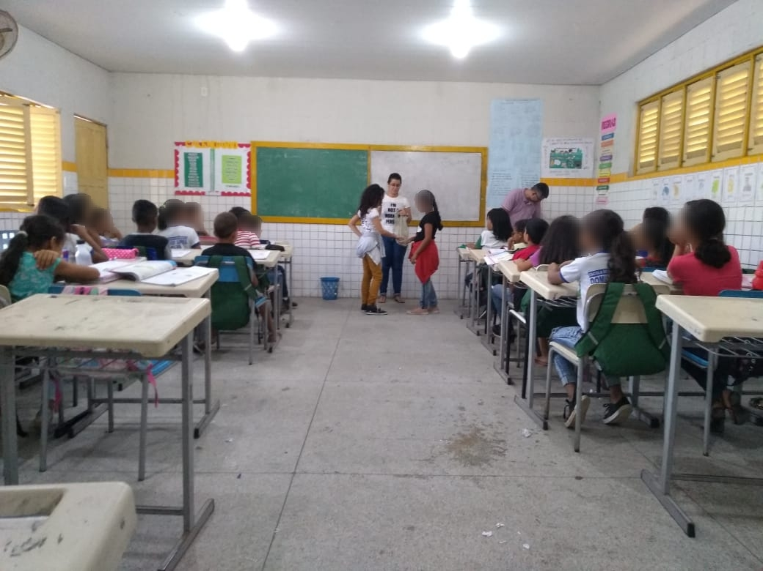

Fonte: acervo pessoal

Momento em que as equipes decidem na sorte quem começa o jogo.

**Figura 2.** Começou a brincadeira.

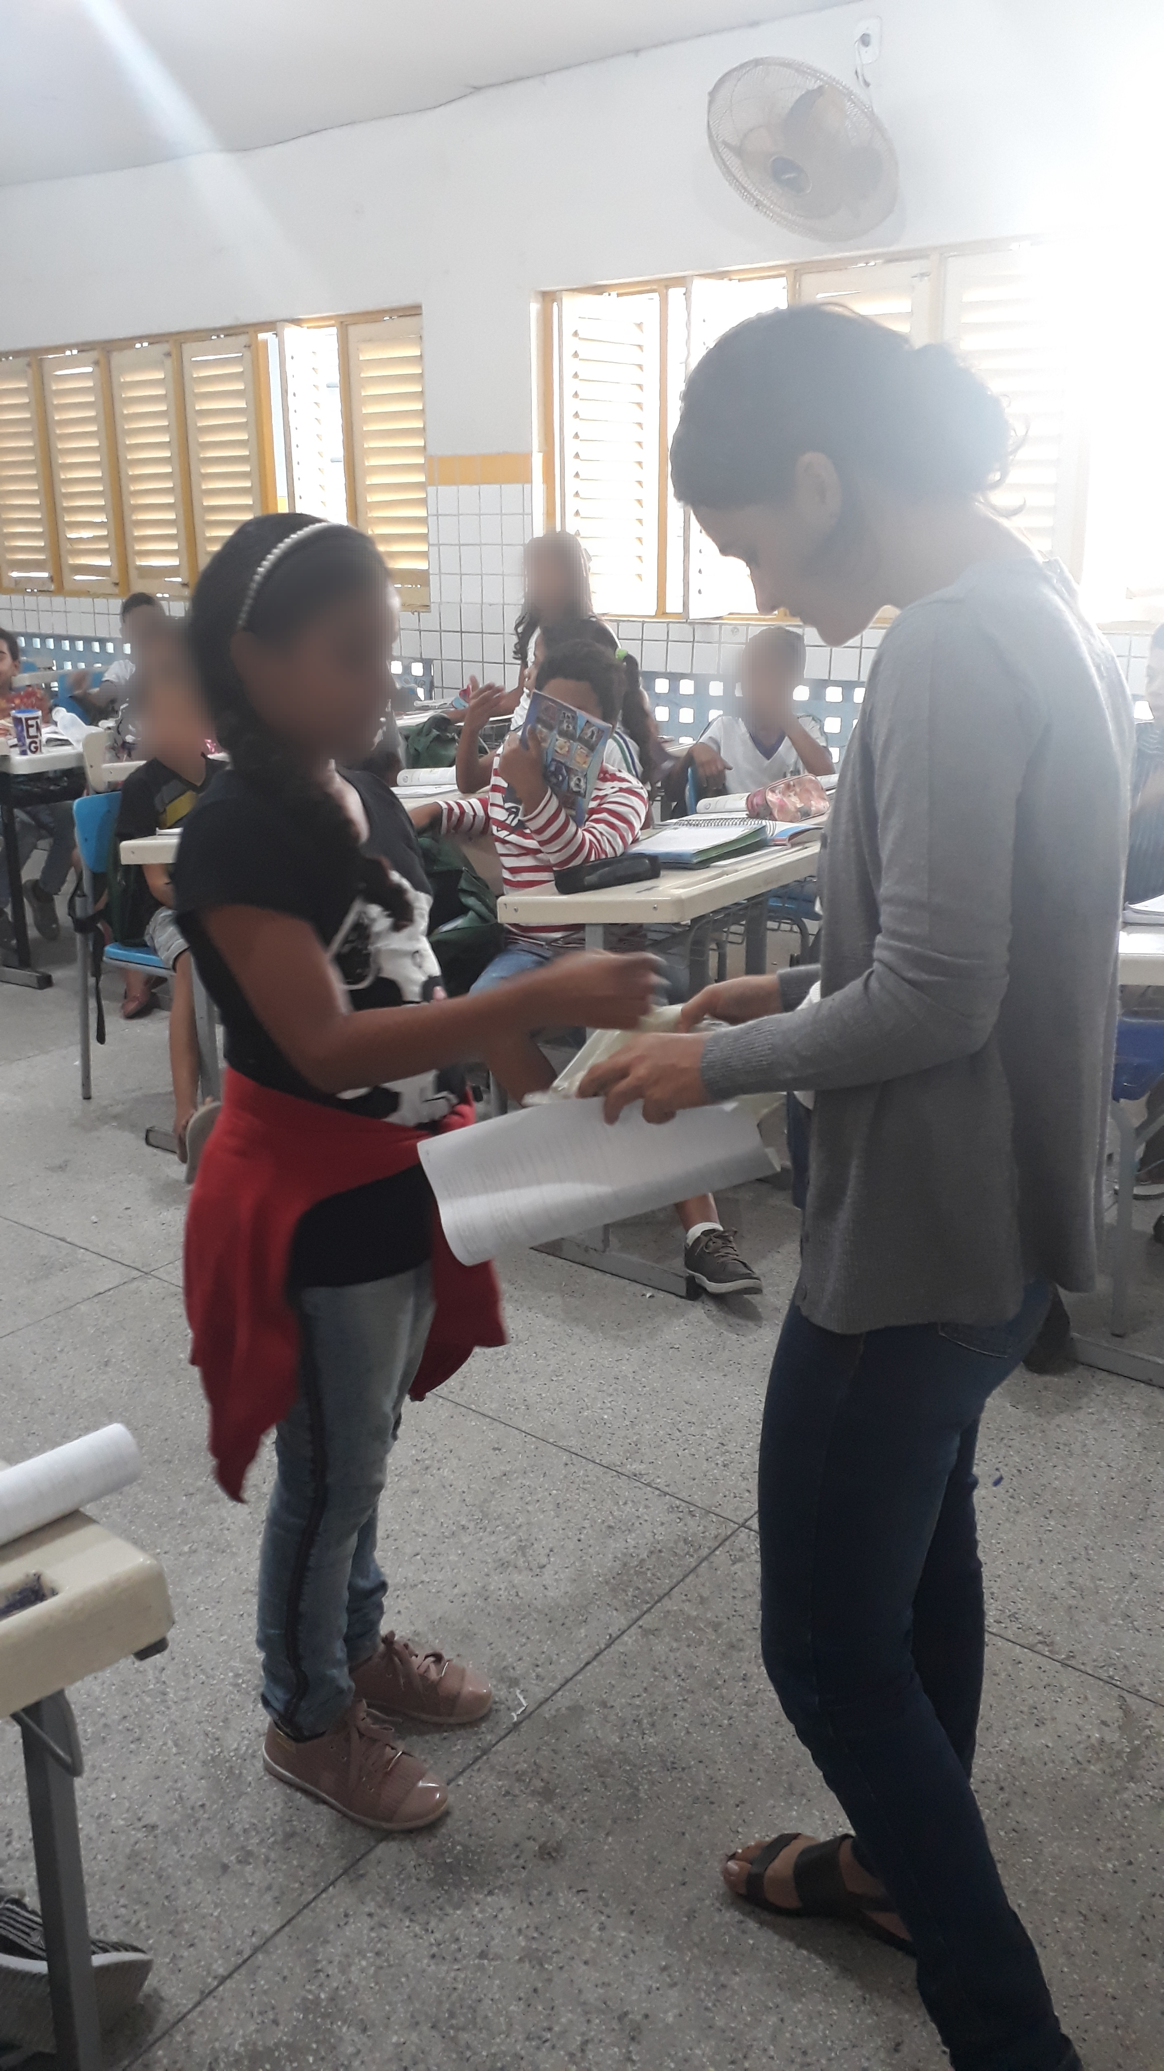

Fonte: acervo pessoal

Quando o jogo finalmente começa, toda a classe faz silêncio, para e a colega escolhida pelos companheiros de equipe, possa pensar bem na resposta antes de respondê-la. Com o não acerto da aluna, a pergunta é passada para outro integrante do grupo.

**CONCLUSÕES**

A Residência Pedagógica tem muito para contribuir ao ensino da Geografia dos alunos da escola Domingos Lopes da Silva, pois o projeto ainda não está concluído e já foi possível observar inúmeras mudanças e evoluções. Os alunos demonstram um interesse cada vez maior ao final de cada aula. Sempre perguntam o que será trazido de novo na semana seguinte e qual o assunto (pois os mesmos já querem estar preparados para algum quiz, pergunta ou brincadeira que possa ser feito e querem se certificar que saberão respondê-las). A intenção dos residentes é que esse despertar para a criatividade e curiosidade não se limite ao período da vigência do projeto ou enquanto as crianças estiverem na escola; é esperado que elas percebam suas vidas de forma mais clara, atinados para as inúmeras possibilidades que o conhecimento pode abrir para os mesmos; que obtenham o discernimento das coisas certas e erradas.

**REFERÊNCIAS**

MOURA, T. M. M. **Metodologia do ensino superior:** saberes e fazer/para a  
prática docente. 2 ed. .rev. -Maceió: EDUFAL, 2009, p.24.

SOMMA, M.L. In: Castrogiovani Geografia em sala de aula. **Práticas e reflexões**. 4.ed. Porto Alegre. Editora UFRGS.Associação dos Geógrafos do Brasileiros. 2003.

VYGOTSKY, L.S; LURIA, A.R. & LEONTIEV, A.N. **Linguagem, desenvolvimento e  
aprendizagem**. São Paulo: Ícone: Editora da Universidade de São Paulo, 1998.